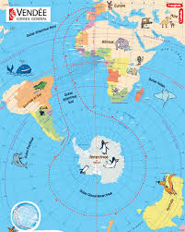
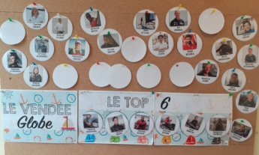

Depuis le 8 novembre 2020, nous suivons
assidûment la course du Vendée Globe.

Les élèves ont appris à lire les latitudes et longitudes sur une carte pour ensuite déplacer le bateau de leur skipper.
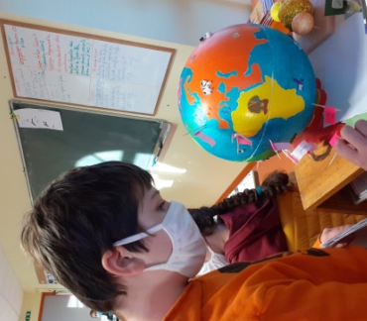
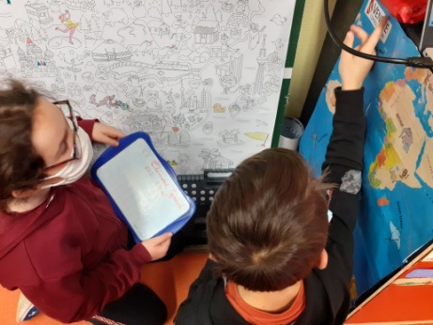

Notre voyage autour du monde continue. Cap sur l’Asie !
Les CM1- CM2 ont pu s’initier à quelques techniques artistiques.
